1. 肝脏占位性病变是在CT增强图像上的某一期相进行勾勒的，乳腺病变是在磁共振DCE图像上某一期相进行勾勒的。具体哪一期相，在excel表格里面有标注（如图1红色所示），该序列编号在DICOM Header里面可以找到（图2）。另外，请来进行标注的医学生，最终会让他们将分割得到的mask图像文件夹以后缀Seg_XXX表示，XXX即为所选择进行勾勒的原始图像（图3）。

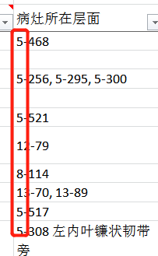

图1



图2

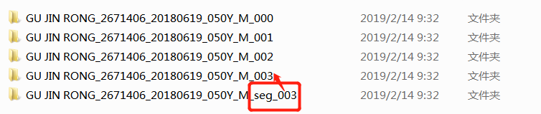图3

1. 对于每一批次的病例，excel表格里面的序号与生成的文件夹名称前缀是对应的
2. 对于大部分病例而言，分割得到的mask序列与原始图像的层面是一一对应的，有些病例（主要是乳腺，之前一部分图像没有按期相拆分，所有期相在一个序列里）没有一一对应，所以处理的时候需要先读取DICOM Header里的层面信息（图4），使mask与原始图像关联起来，这样操作是万无一失的



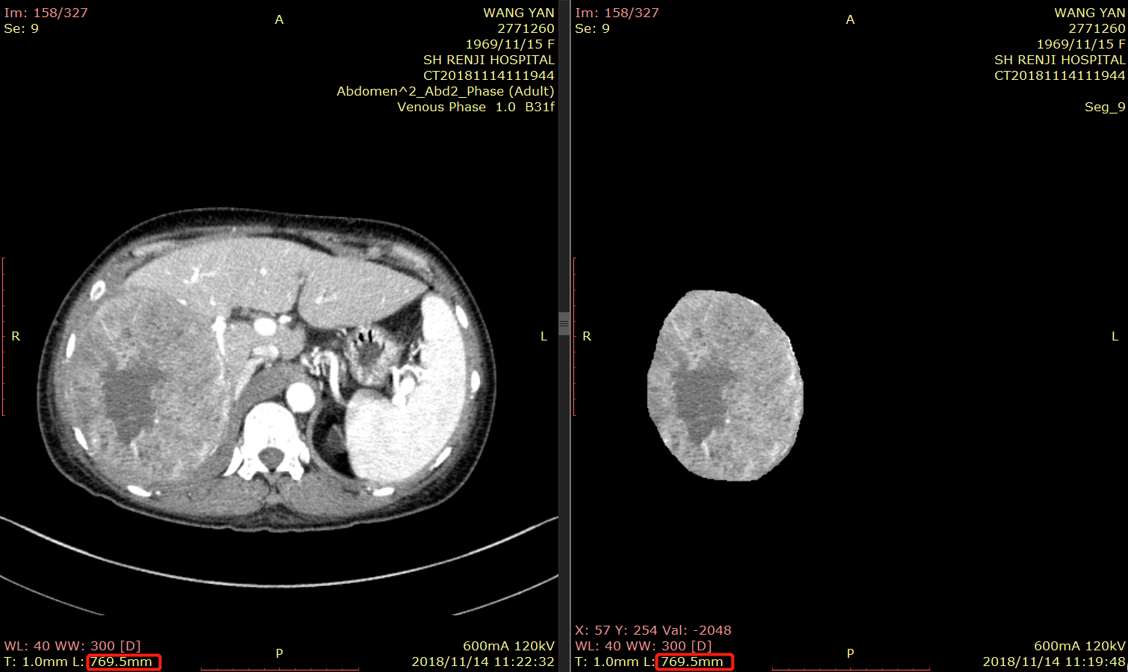

图4

1. 对于肝脏病变，如果某个病例有某种疾病（如囊肿）的多个病灶，会将分割得到的这些病灶放在一个mask里面，处理的时候有几个就拆分成几个处理即可；如果某个病例有多种不同类型的病灶（如同时有囊肿和局部脂肪变性），则分割得到的病灶会按照病灶类型放在不同的mask里面。对于乳腺病灶，分为主要病灶和次要病灶，也是这样处理的。
2. 第二批肝脏病例（还差100例）和第二批乳腺病例（约350例）还在勾勒过程中
3. 勾勒如有缺失和错误请帮忙记录，谢谢！